Ульяновский Государственный Технический Университет
Кафедра вычислительной техники

Отчет по лабораторной работе № 2
Тема: Технологическое воплощение семантических моделей

Студент, группы ИВТИИбд-14 Дубиницкий Б.В.
Преподаватель Хайруллин И.Д.

Ульяновск 2026
Введение

Цель работы: Построить онтологическую модель предметной области «Кинематографическая Вселенная» средствами Protege, реализовать связи и правила логического вывода.

Описание выбранного варианта: В варианте номер 2 моделируется предметная область «Кинематографическая Вселенная». Объектами модели являются фильмы, актеры, режиссеры и жанры. В качестве примера рассматривается фильм «Человек из стали» (2013), снятый режиссером Заком Снайдером, в котором главные роли исполнили Генри Кавилл и Эми Адамс. Онтология описывает связи между этими сущностями (кто снял фильм, кто в нем снимался, к каким жанрам он относится) и позволяет выводить новые знания с помощью логических правил (например, автоматически определять фильм как «Супергеройский», если он относится к жанру «Фантастика»
В онтологии созданы базовые классы: Фильм, Актер, Режиссер, Жанр. В качестве экземпляров (индивидов) класса Фильм добавлены картины «Человек_из_стали» и «Бэтмен_против_Супермена».
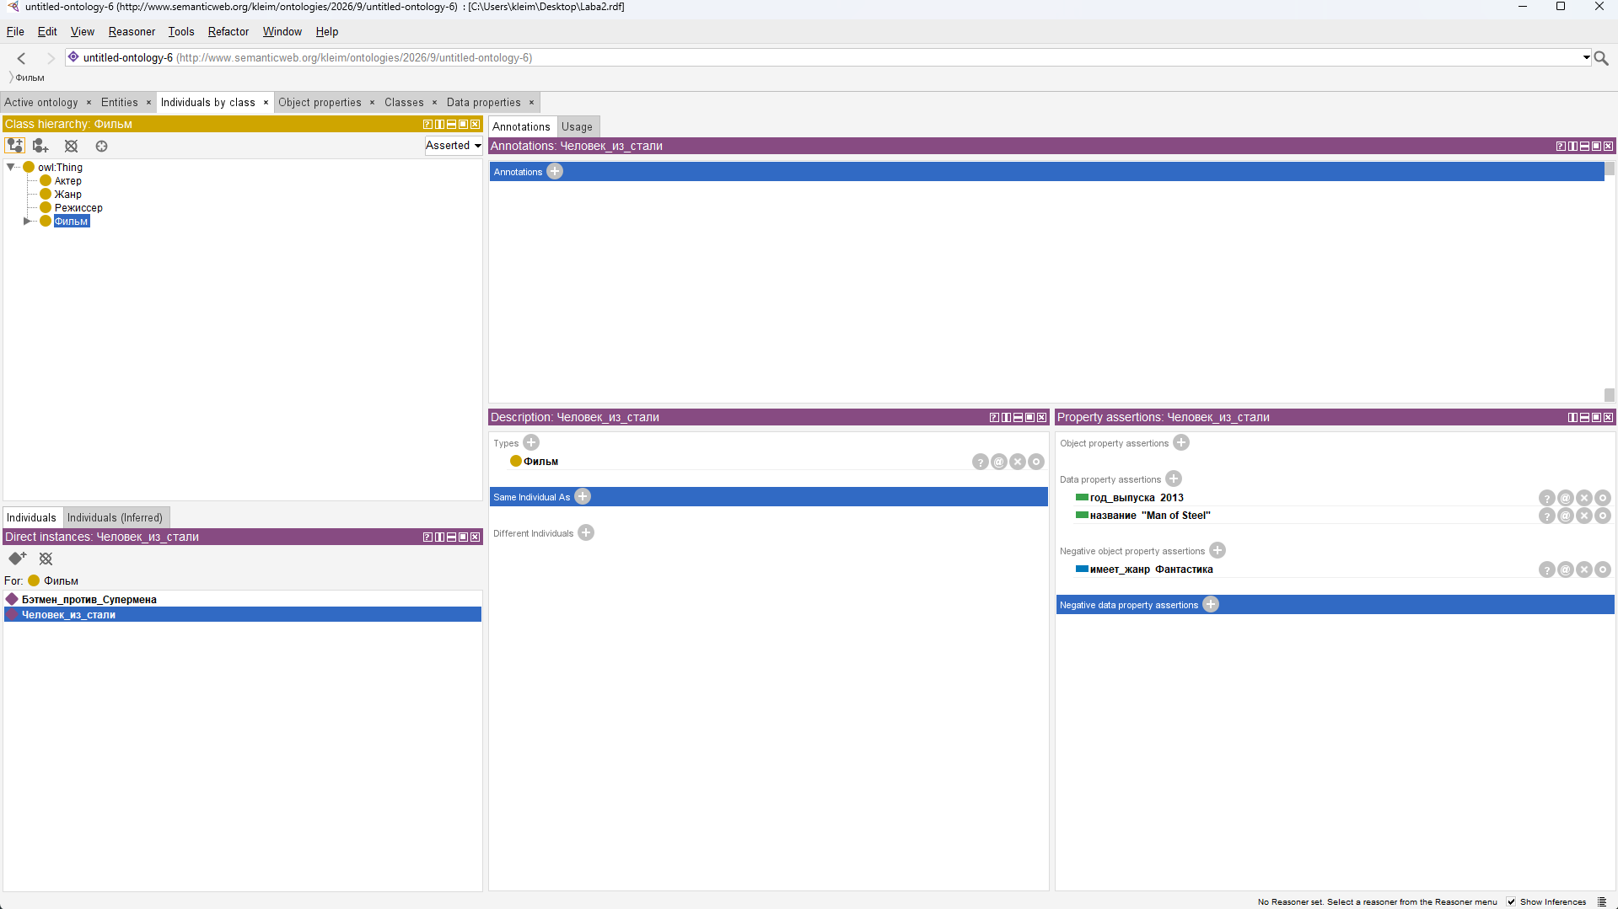

Были созданы объектные свойства для связи сущностей: снял_фильм, работал_с, имеет_жанр и снимался_в. Для каждого свойства настроены домены (Domain) и диапазоны (Range). На скриншоте показано свойство снимался_в, которое связывает класс Актер (Domain) и класс Фильм (Range).
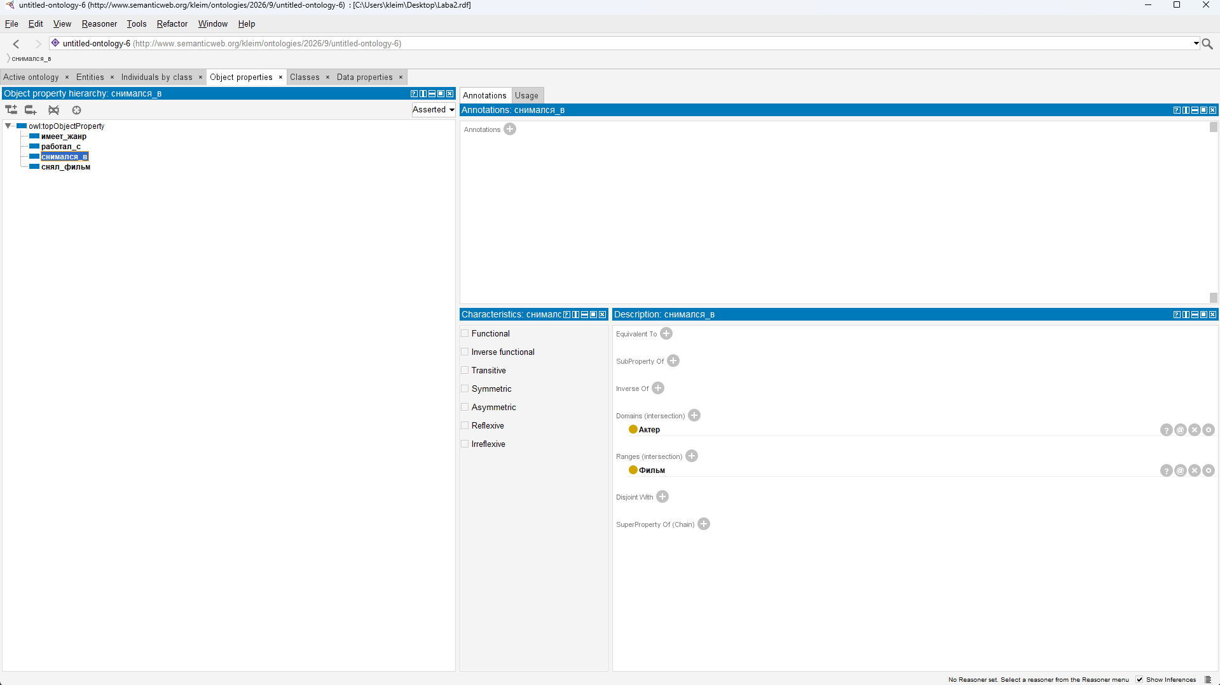
Для индивида Человек_из_стали были заданы свойства данных (Data Properties): название "Man of Steel" и год выпуска 2013. Также через объектные свойства он был связан с жанром «Фантастика».
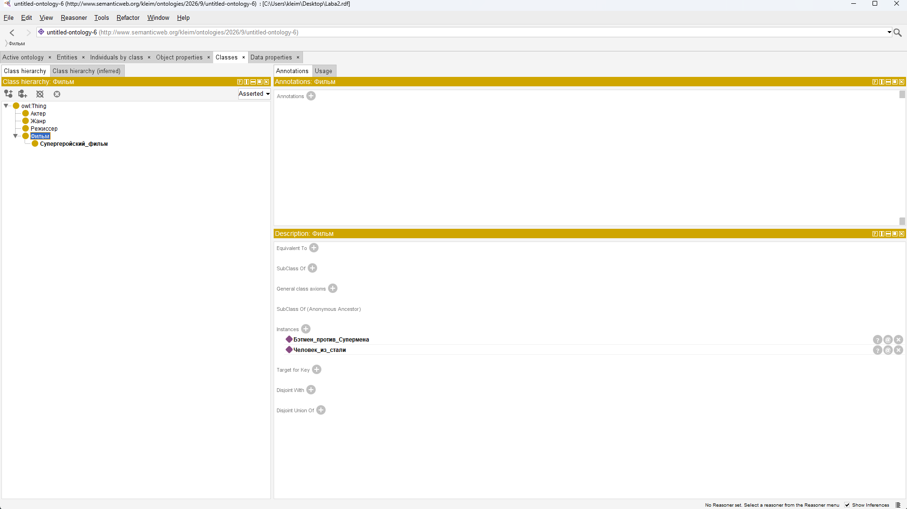

Для наглядного представления связей между объектами была построена графовая схема в редакторе. На диаграмме отображены узлы (актеры, фильмы, режиссер, жанры) и направленные связи между ними с указанием типа отношений (например, Генри Кавилл снимался_в фильме «Человек из стали»).
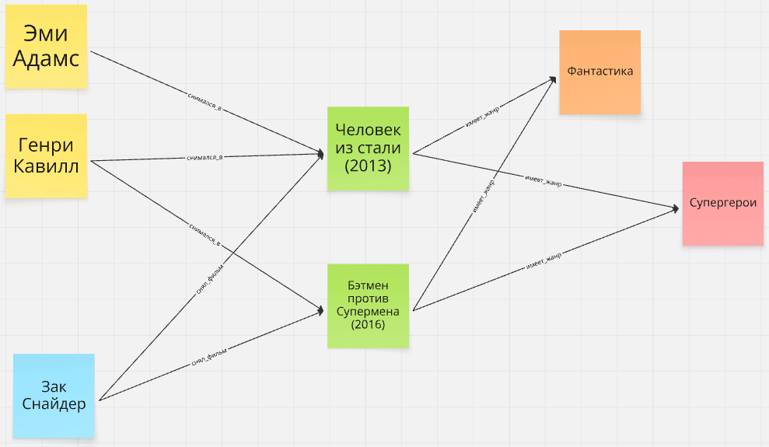
Заключение

Вывод: В ходе лабораторной работы была успешно построена онтологическая модель в среде Protege. Были созданы классы, свойства и экземпляры, а также визуализирована структура связей.

